Виконання завдань
- Знайти в Python's help додаткову інформацію про послідовності. В
інтерпретаторі, набрати по черзі help(str), help(list), та help(tuple). На екрані
буде відображено повний список функцій властивих кожному з типів. Деякі
функції мають спеціальні імена з подвійними підкреслюваннями. Кожній
такій функції відповідає і інший запис показаний в документації. Наприклад
x.__getitem__(y) відповідає x[y].
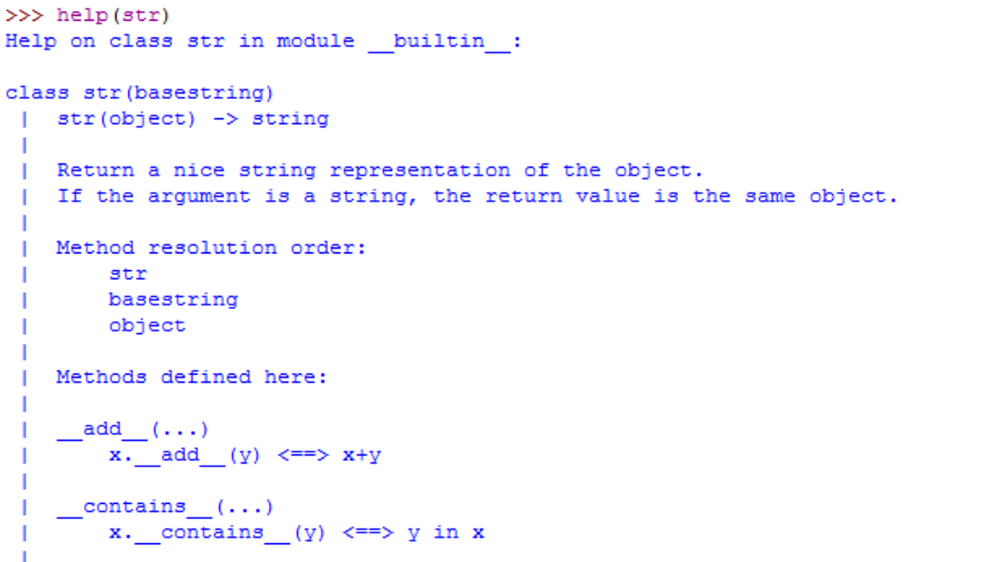
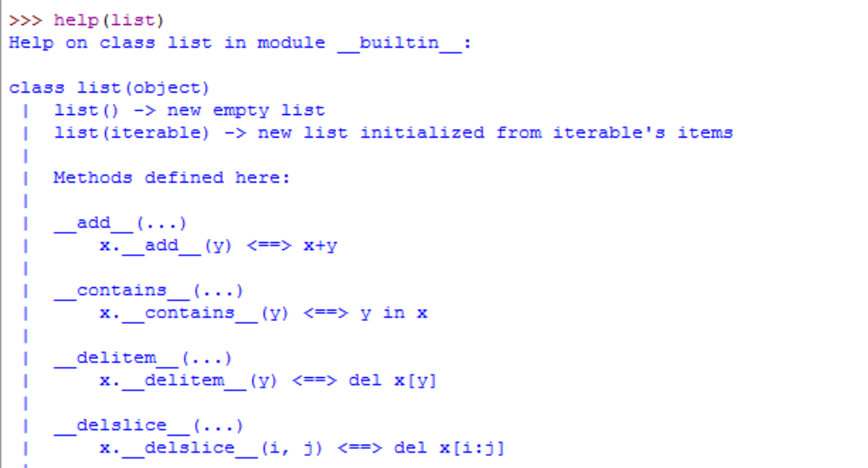
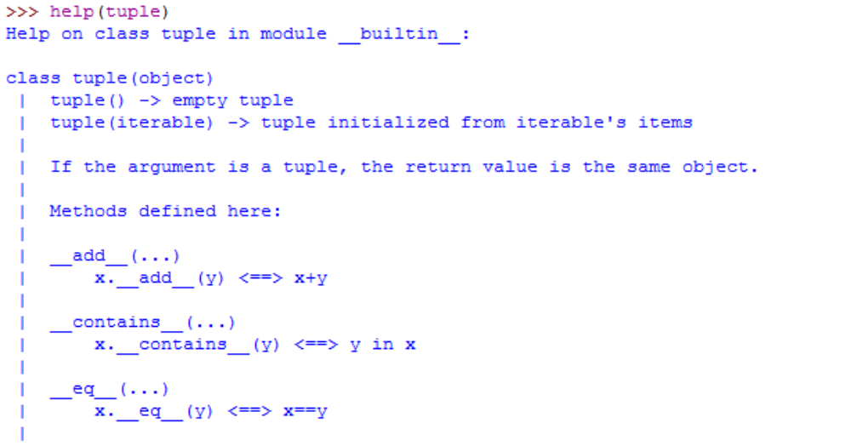
- Знайти три операції, які можна здійснювати і зі списками та із
кортежами. Знайти три операції, які не можна здійснювати над кортежами.
Знайдіть коли використання списку замість кортежу приводить до Python
помилки.
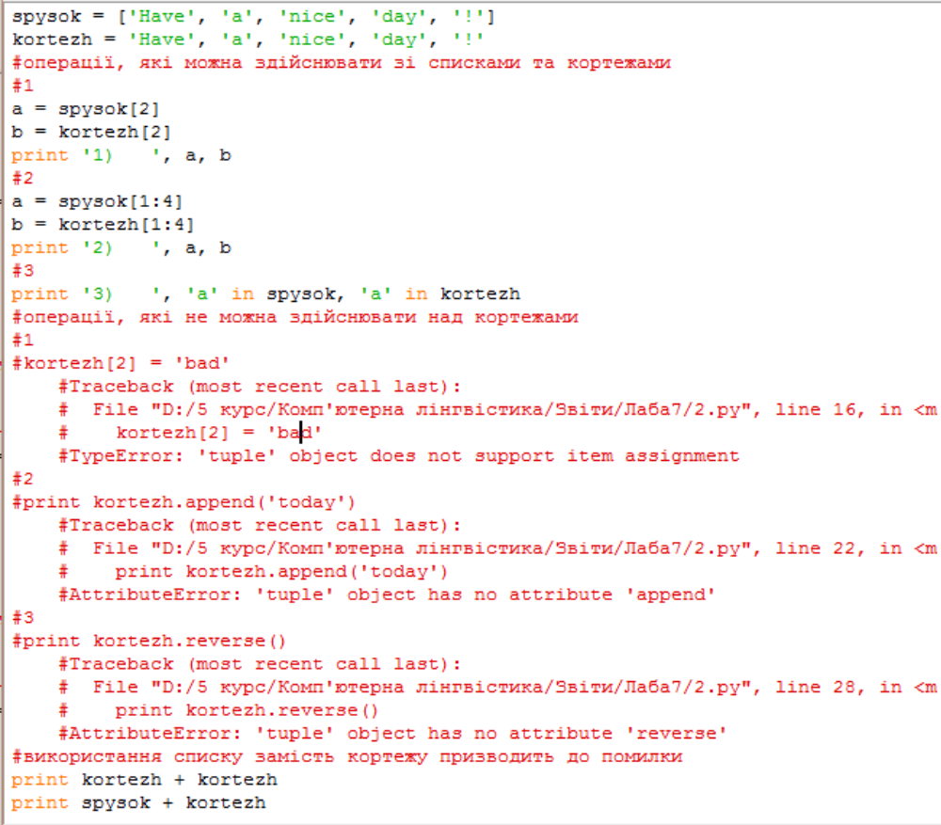
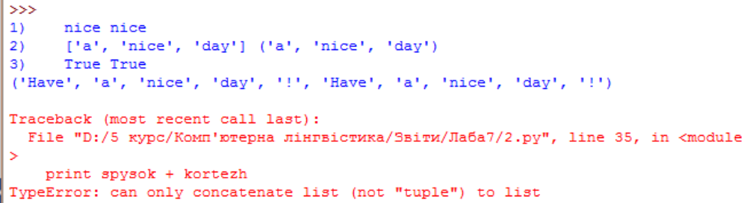
- Яким чином можна створити кортеж з одного елемента.
Продемонструвати два різні способи.
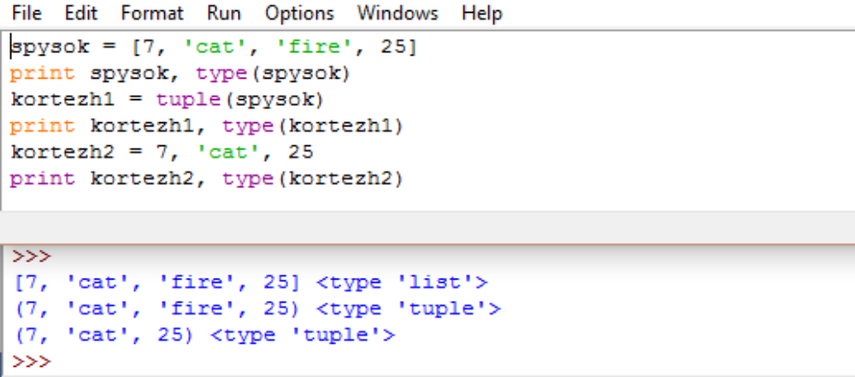
4. Створити список words = ['is', 'NLP', 'fun', '?']. Використовуючи
операції присвоювання подібні до words[1] = words[2] та тимчасову змінну
tmp перетворити цей список в список ['NLP', 'is', 'fun', '!']. Здійснити аналогічні
перетворення використовуючи присвоювання в кортежах.
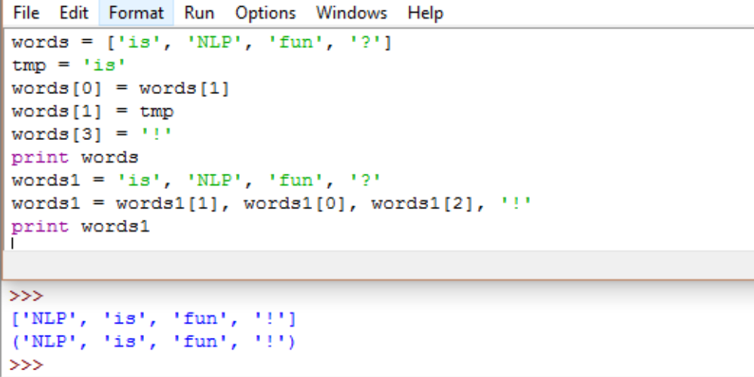
5. Прочитати про вбудовану функцію здійснення порівнянь cmp,
набравши help(cmp). Продемонструвати чим поведінка цієї функції
відрізняється від поведінки операторів порівняння.
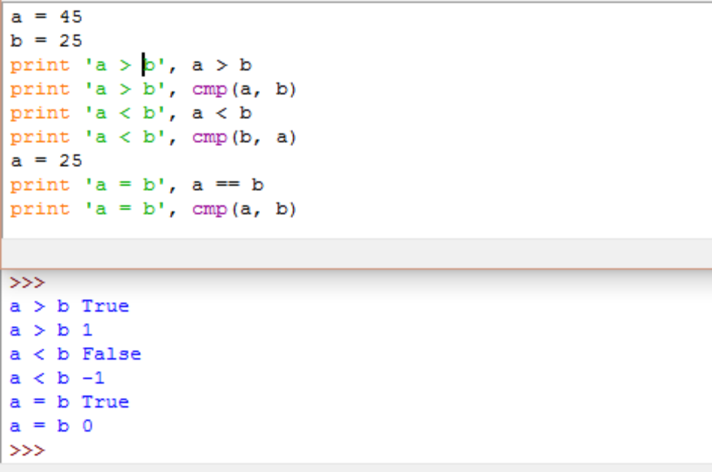
6. Написати програму для коректного виділення в тексті n-грамів з
врахуванням граничних випадків: n = 1, та n = len(sent).
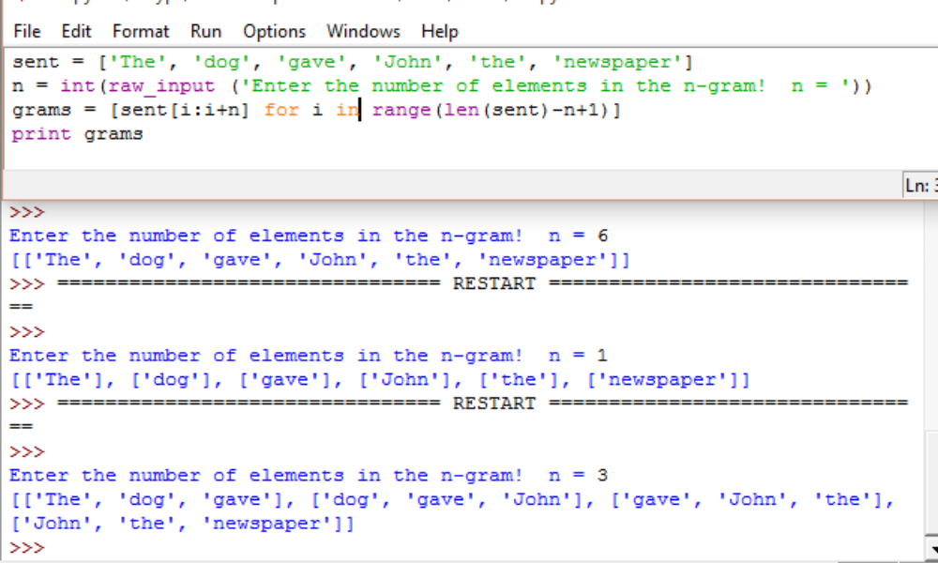
7. Використати оператори нерівності для порівняння стрічок,
наприклад. 'Monty' < 'Python'. Що станеться, якщо виконати 'Z' < 'a'? Порівняти
стрічки,як мають однаковий префікс, наприклад 'Monty' < 'Montague'.
Спробувати порівняти структуровані об’єкти ,наприклад. ('Monty', 1) <
('Monty', 2). Чи отримали очікувані результати?
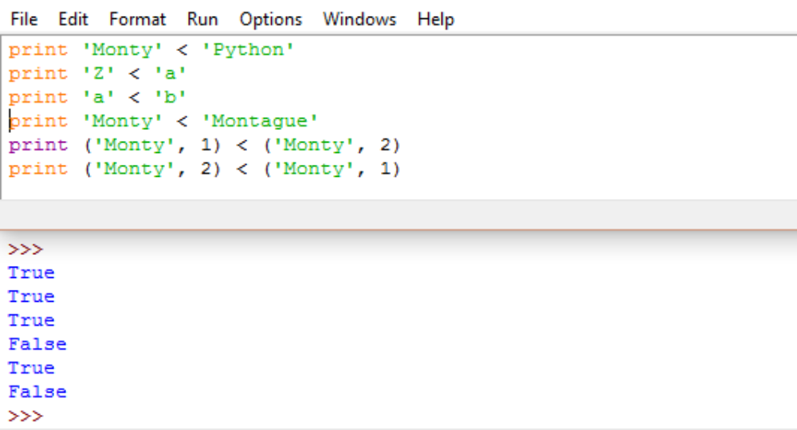
8. Написати програму видалення пробілів на початку і в кінці стрічки та
для видалення зайвих пробілів між словами. Використовувати split() та join().
Оформити у вигляді функції. Функція повинна містити повну стрічку
документування.
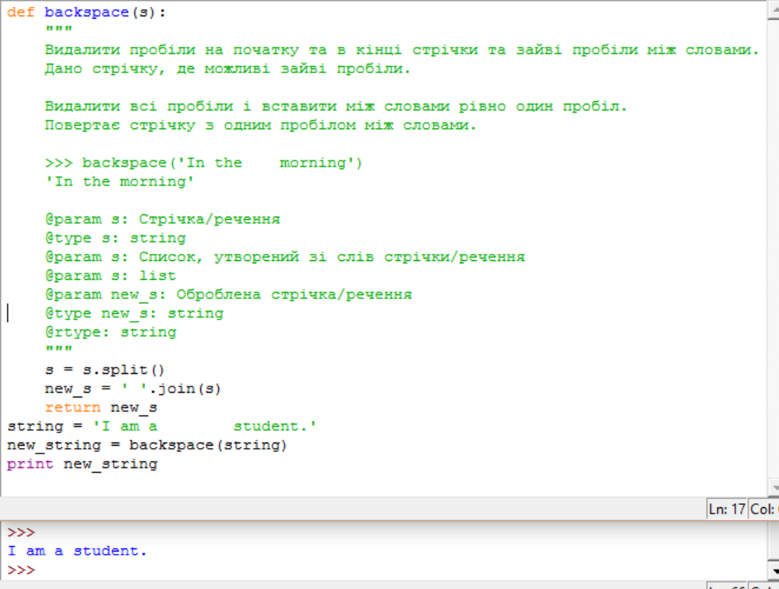
9. Написати програму видалення пробілів на початку і в кінці стрічки та
для видалення зайвих пробілів між словами. Використовувати re.sub() .
Оформити у вигляді функції. Функція повинна містити повну стрічку
документування.
